**【练习与思考】**

5.1.1 已知图5.1.5所示正弦电流电压波形，写出其函数表达式。

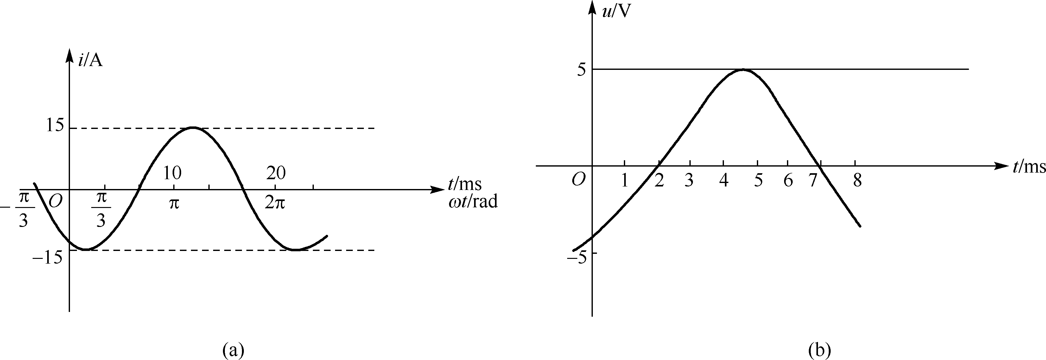

图5.1.5练习与思考5.1.1图

解： （a）图，

（b）图，

5.1.2已知，，求两者的频率，并画出、的波形，比较说明它们的变化情况。假定。

解：

的频率和的频率为





其波形如图a中、所示。为的周期，为的周期。从图中明显看出，走了1个周期时，走了3个周期。

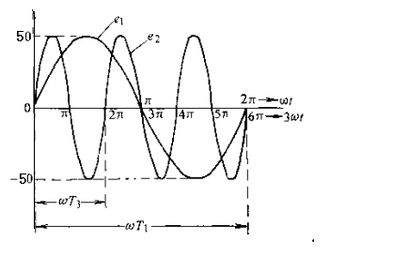

图a 练习与思考5.1.2题的波形图

5.1.3 由已知条件写出电压、电流的瞬时值表达式。

（1）某正弦电流的有效值为7.07A，频率，初相角；

（2）某正弦电压有效值为220V，频率为50Hz，在时，；

（3）某正弦电压的最大值为380V，角频率为314rad/s，初相角。

解： (1) (2) (3)

5.2.1 判断题

（1）已知：，则其相量表达式是：。 （ ）

（2）已知：，则对应的正弦量。 （ ）

（3）已知：，此等式成立。 （ ）

（4）已知：，则：。 （ ）

（5）已知：，则：。 （ ）

解： 1. 错 2. 错 3.错 4.对5.错

5.2.2 有3个电流*a、b、c*的波形如图5.2.6所示，若电流相量，则电流的波形是哪个？并写出这个电流的瞬时值表达式和相量的其他几种表达形式。

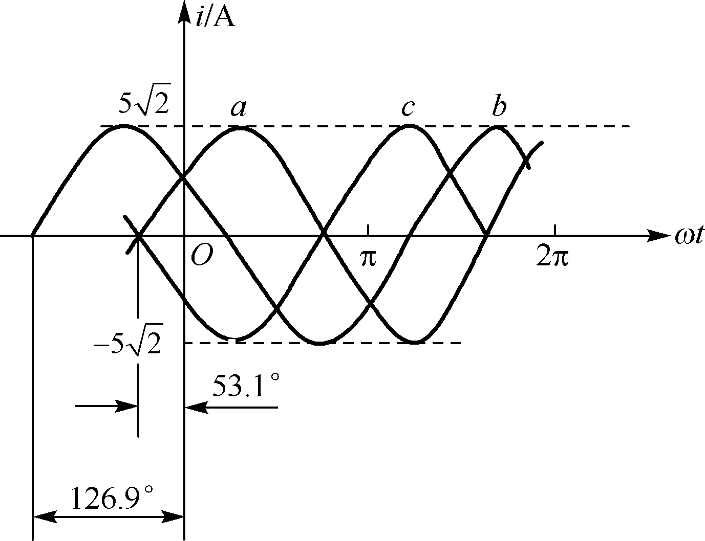

图5.2.6 练习与思考5.2.2图

解： 电流的波形为(b)。瞬时值表达式：



5.4.1 如图5.4.13所示正弦电路，相量，，电容电压有效值，求阻抗。

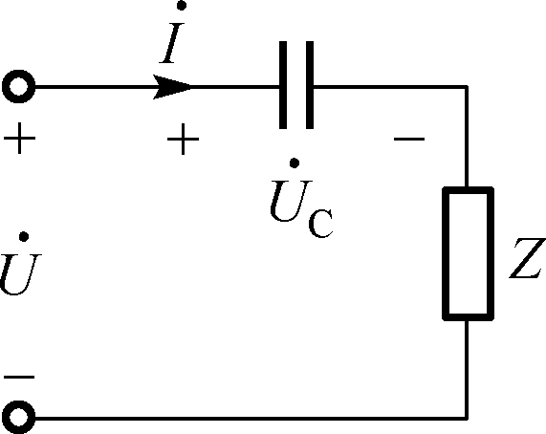

图5.4.13 练习与思考5.4.1电路

解：



5.4.2 如图5.4.14所示RLC串联的正弦交流电路，若总电压、电容电压及RL两端电压的有效值均为，且，*ω* = 314rad/s，求电流有效值及元件参数*L*、*C*。

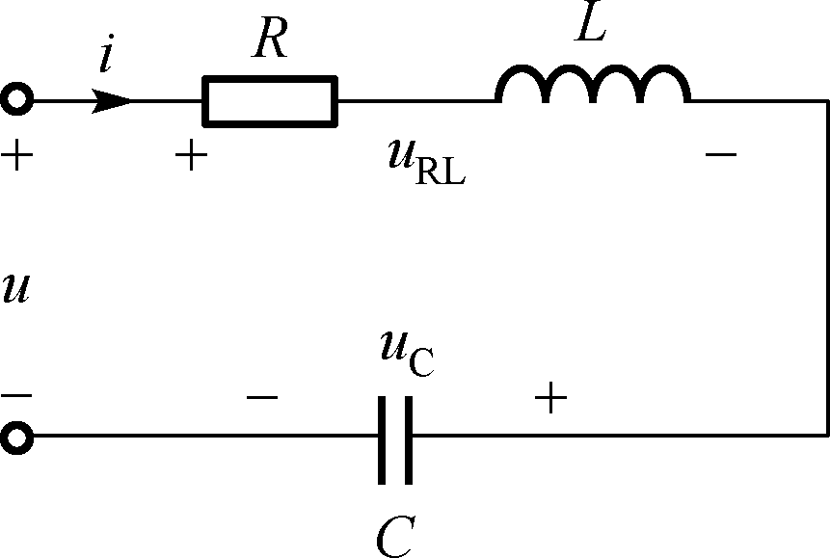

图5.4.14 练习与思考5.4.2电路

解 ： 设，相量关系图如下5.4.14(a)图所示，则：











图5.4.14(a)

5.4.3 含、的线圈与电容*C*串联，，线圈电压，电容电压，*ω* = 314rad/s，总电压与电流同相，求总电压、总电流、电路参数*L*、*C*。

解：





5.4.4 已知某收音机输入回路的电感，当电容调到100pF时发生串联谐振，求电路的谐振频率，若要收听频率为600kHz的电台广播，电容*C*应为多大（设*L*不变）?

解： 



5.5.1 如图5.5.13所示电路，已知该网络N的等效导纳*Y* = 2.5-j5S，*ω* = 2rad/s，N可以用一个电阻元件和一个电容（或电感）并联组合来等效，问这个电阻等于多少？电容或电感的参数为多少？

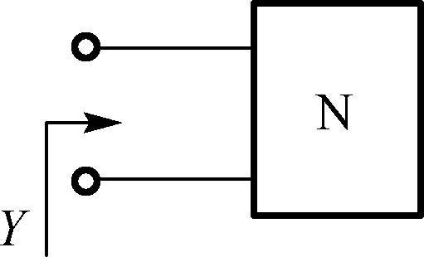

图5.5.13 练习与思考5.5.1图

解： 如图5.5.13（a）所示，



图5.5.13（a）

5.5.2 如图5.5.2所示RLC并联正弦交流电路，各支路电流有效值，当电压频率增大一倍而保持其有效值不变时，各电流有效值应变为多少？

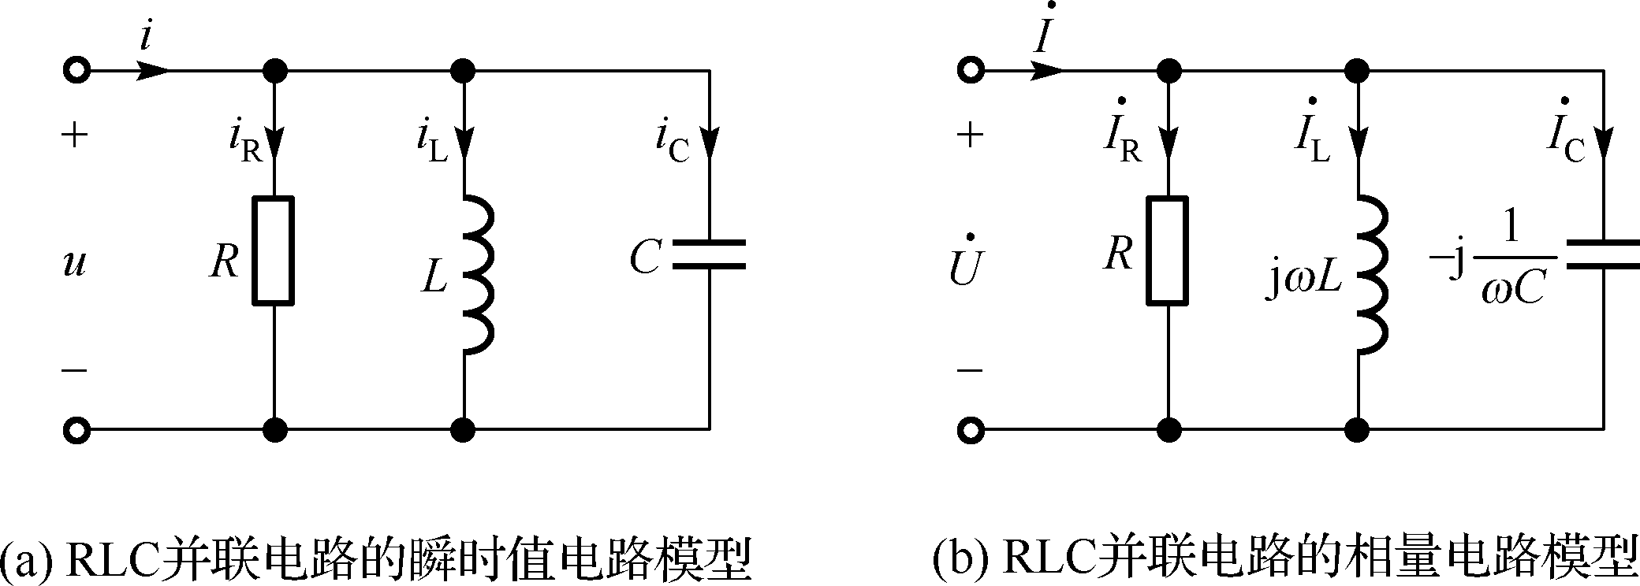

图5.5.2 RLC并联电路的两种形式

解： 如图5.5.2（c）为各电流与电压的相量关系。当电压频率增加一倍时，







图5.5.2（c）

5.5.3 如图5.5.14所示正弦交流电路，已知，，则为多少？

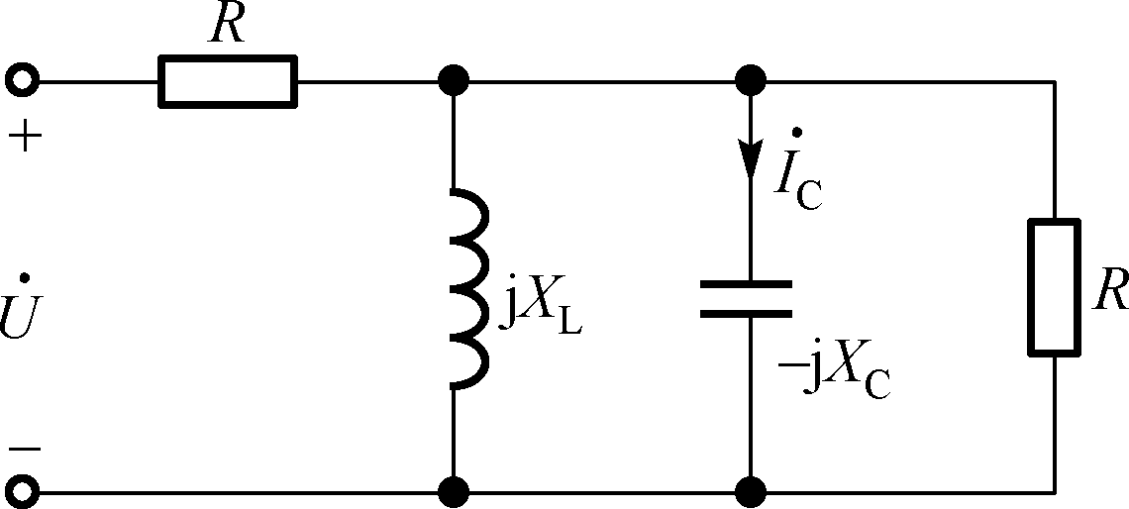

图5.5.14 练习与思考5.5.3电路

解：



5.5.4 如图5.5.15所示正弦稳态电路，已知，，，电感电压超前电容电压的相位角为多少度？

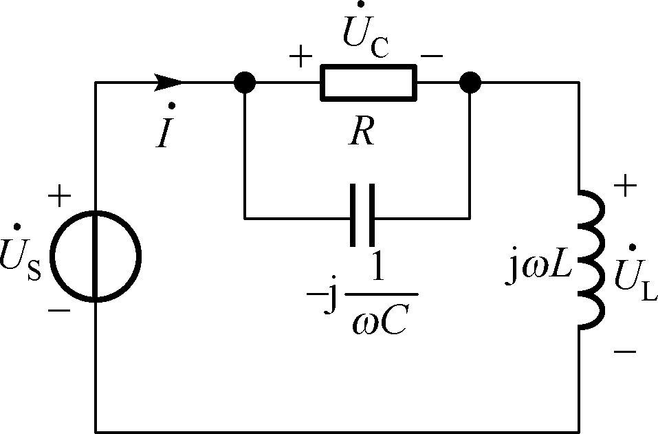

图5.5.15 练习与思考5.5.4图

解： 相量图如图5.5.15（a）所示



图5.5.15（a）



5.6.1 列出如图5.6.3所示电路的网孔电流方程。

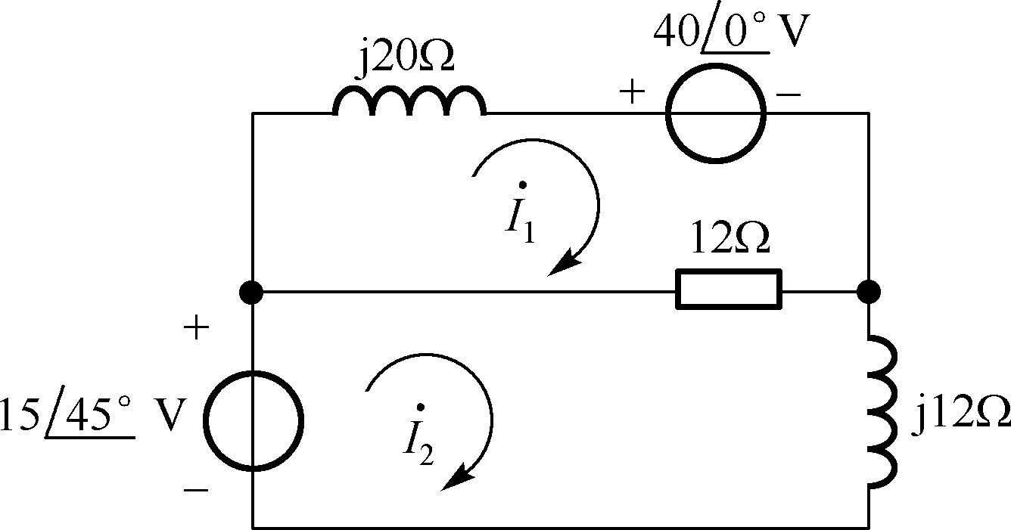

图5.6.3 练习与思考5.6.1电路

解：



5.7.1 某电路加上*U* = 110V的电压，其视在功率。如果该电路的功率因数为0.5，问电流*I*和有功功率*P*、无功功率*Q*为多少？

解：

以电压为基准相量来分析，电流有效值为

又以题意



因此

有功功率

无功功率

5.7.2 RL串联正弦交流电路中，，电源电压相量，求电源供出的平均功率*P*和功率因素。

解：



5.7.3 如图5.7.12所示正弦交流电路中，，，，求两电流源供出的平均功率*P*。

解：



习题

5.1.1下列电压、电流间的相位差为多少？

（1），；

（2），；

（3），。

解：

相位不同的2个波形的相位差按下式计算：

相位差=（大相位角）-（小相位角）

并认为相位角大的一方比相位角小的一方超前了该相位差。

1. 的相位比的相位大，因此超前

相位差=

1. 把写成正弦函数，有



可以看出，和的相位相等，因此属同相位。

相位差=

（3）的相位比大，因此滞后相位差=

5.1.2 正弦电压、的波形如图5.01所示。（1）写出、的瞬时值表达式（角频率为）；（2）求与的相位差；（3）说明、哪个超前，哪个滞后。

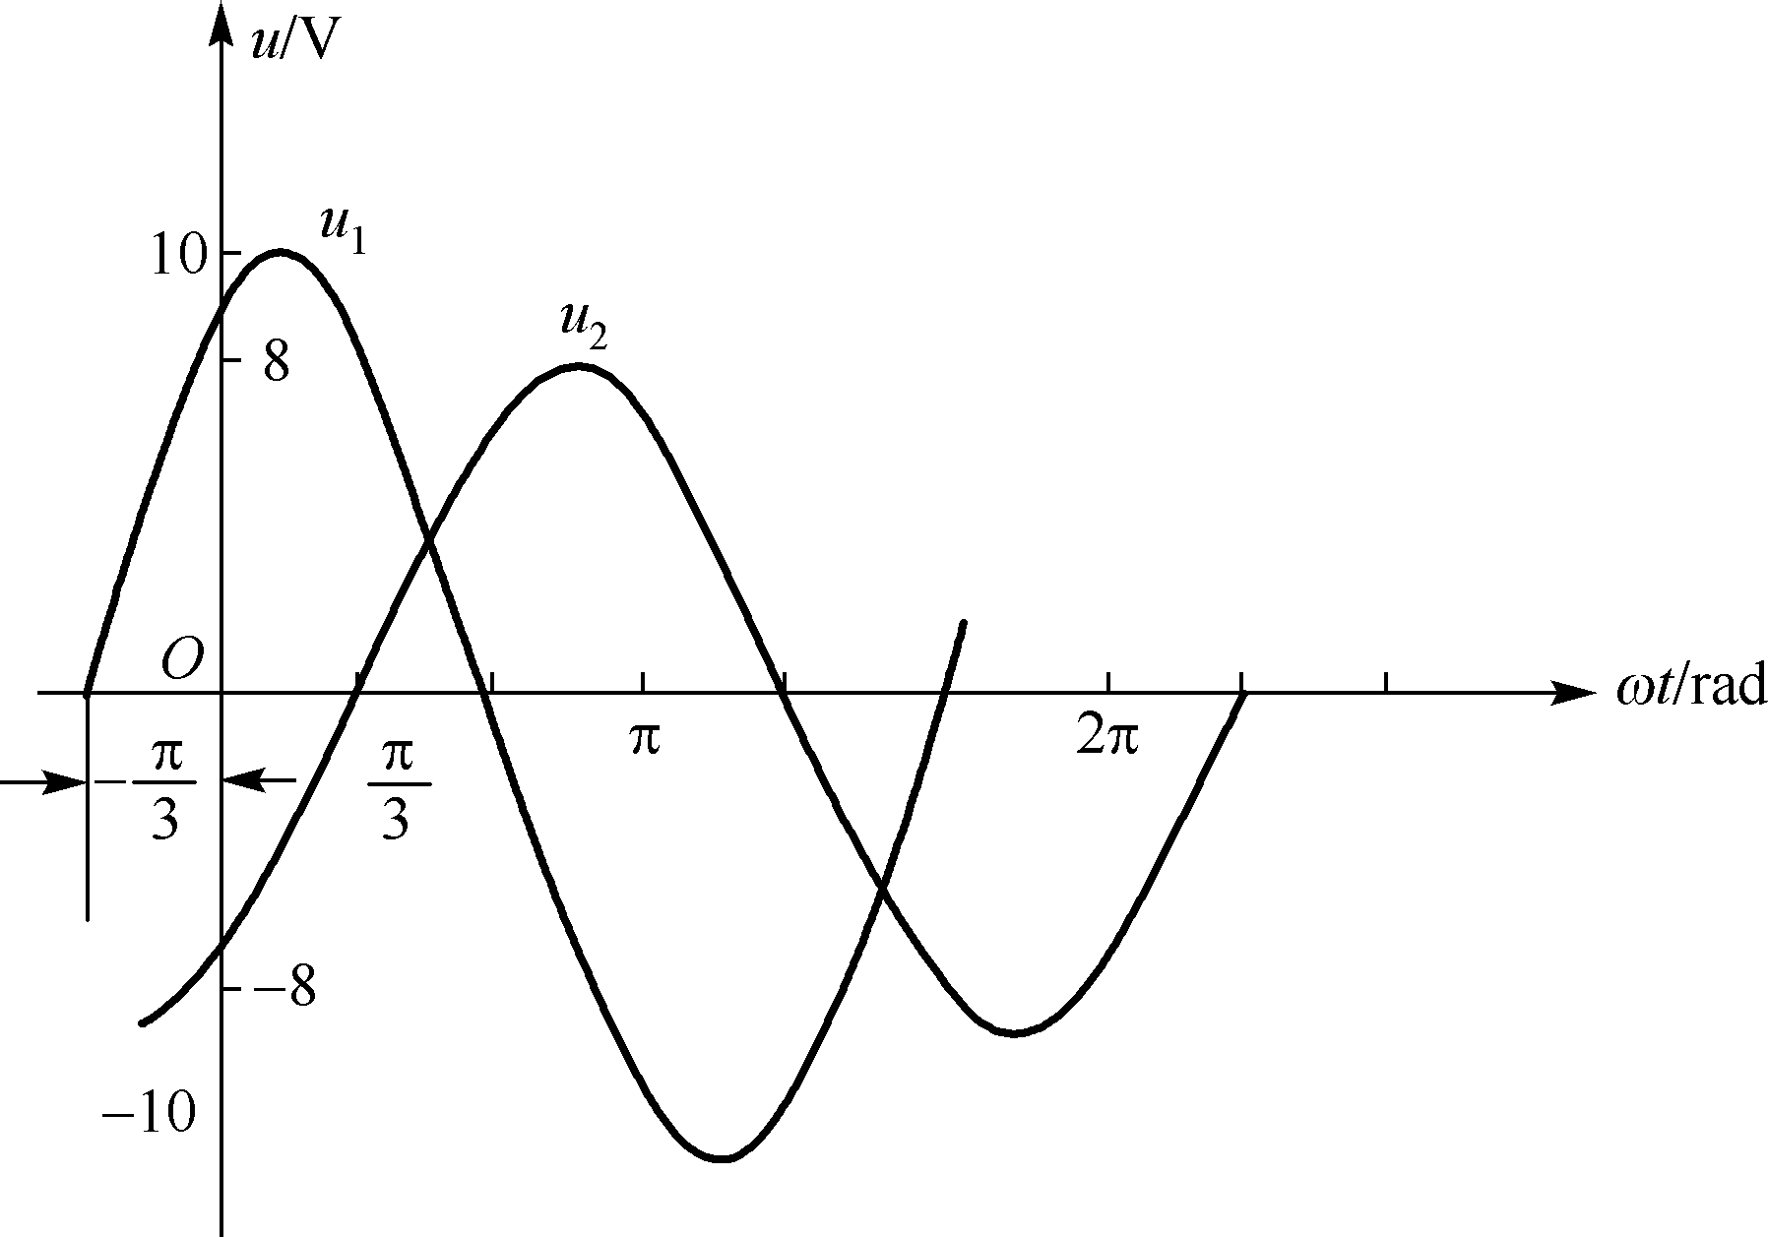

图5.01 习题5.1.2图

解：（1）





(2)相位差

(3)电压超前于弧度，电压滞后于弧度

5.1.3 写出正弦波电压的瞬时值表达式，并画出波形图。其最大值为200V，频率为50Hz，在时刻的瞬时值为100V，且此时是正弦波电压。如果是，又将如何？

解：



因为t=0时，，所以有



所以

t=0时，为



由此得





即

时

时

波形图如下(a)(b)所示

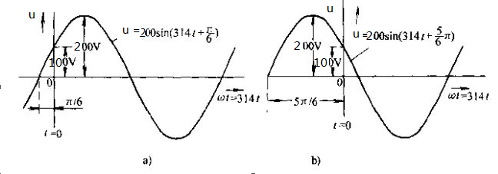

5.2.1 设，，计算、、、。

解：









5.2.2 将以下4个复数写成指数形式和极坐标形式。如果它们是频率都为1000Hz的正弦电流*i*1～*i*4的复数形式，试用相量正确地表示出来，画出相量图，并写出*i*1～*i*4的瞬时值表达式。；；；。

解：(1)；

；

(2) 









5.2.3 分别写出习题5.1.1中的电压、电流的有效值相量的极坐标表达式，并在同一相量图中表示出来。

解：

(1)

(2)

(3)



5.2.4 分别写出练习与思考5.1.3的电压、电流的瞬时值表达式和相应相量的指数表达式。

解：

（1）该电流的瞬时表达式:

相量指数表达式：

（2）该正弦电压表达式：

相量指数表达式：

（3）瞬时值表达式：

相量指数表达式：

5.3.1 的电感元件用在的正弦交流电路中，其感抗值为多少？如果加上电流，求、并画出电压、电流相量图。如果频率变为5000Hz，电压变为多少？

解：



，





相量图：



时，



5.3.2 如图5.02所示电路，，电流，画出电压、电流相量图，求负载的等效复阻抗*Z*为多少？该负载是什么性质的负载？如果*L* = 0.1H，电源频率是多少？

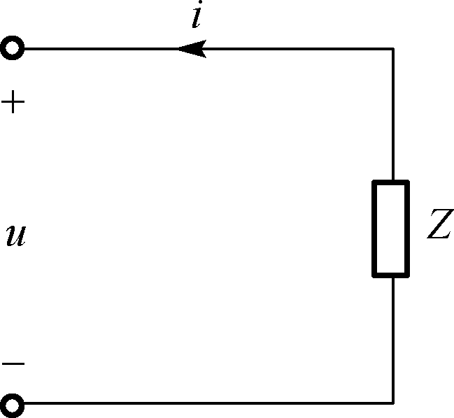

图5.02 习题5.3.2、习题5.3.3电路

解：



感性负载

**时，**





5.3.3 如图5.02所示电路，，电流，画出电压、电流相量图，求负载的等效复阻抗*Z*为多少？该负载是什么性质的负载？如果*C* = 25uF，电源频率是多少？如果频率变为50kHz时，通过同样的电压时，求流过电容的电流*i*。

解：



容性负载





5.4.1 如图5.03所示移相电路，若*R* = 30kΩ，*C* = 0.318μF，输入电压为4V，50Hz的交流电源，求、、，并画出、、、的向量图。

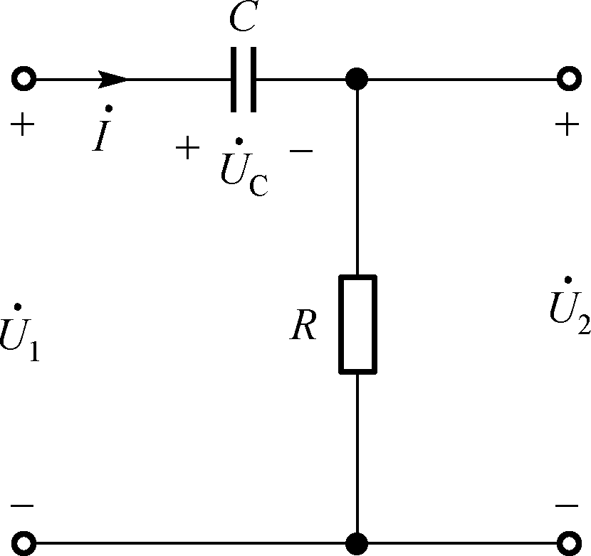

图5.03 习题5.4.1电路

解：







串联电路一般选取电流为参考相量，设，则







相量图如5.03（a）所示



图5.03（a）

5.4.2 一个线圈接在110V的直流电源上，流过的电流为18A，若接在220V，50Hz的交流电源上，流过的电流为20A，求：（1）线圈的电阻*R*和电感*L*；（2）、、、；（3）画出、、、的相量图。

解：

线圈可看作是电感L与电阻R的串联，电路的相量模型如图（a)所示。

对直流电，电感的感抗等于0，故电阻为：



通以50Hz的交流电时，线圈可看作是电感L与电阻R的串联



（a）电路图（b）相量图







（2）串联电路一般选取电流为参考相量，设，则



1. 相量图如图(b)所示。

5.4.3 为使36V，36W的白炽灯能在220V，50Hz的正弦交流电源上正常工作，可采用串联电阻R的方法降压，亦可采用串联电感L或串联电容C的方法降压。试计算各种降压方法所需要的元件参数；并说明电阻的瓦数和电容的耐压值。

解：(1)采用串电阻*R*降压法







(2)采用串电感*L*降压

利用电压三角形求UL：







1. 采用串电容降压

，





所以采用耐压值大于306.93V，的电容

5.4.4 RLC串联电路，已知*R* = 50Ω，*L* = 0.1H，，电路电流，求电阻、电容和电感的电压和端口电压、、和；画出、、、、的相量图。

解：(1)



(2)



5.4.5如图5.04所示电路，，，如果 ，求：（1）u、Z1、Z2，并说明它们的性质；（2）在同一相量图上画出所有电压、电流相量。

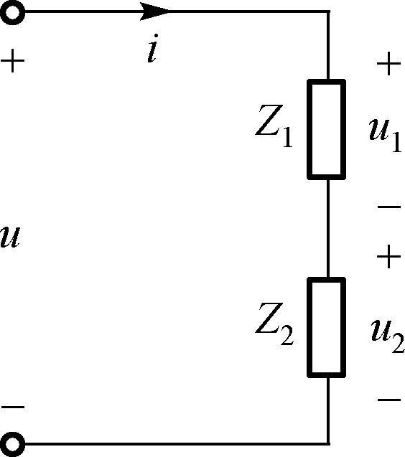

图5.04 习题5.4.5电路

解：

（1）



所以





（2）相量图如图5.04（a）



图5.04（a）

5.4.6某收音机的输入回路（调谐回路）可简化为一个由*R*、*L*、*C*组成的串联电路，已知电感200μH，*R* = 10Ω，今欲收到频率范围为500～1600kHz的中波段信号，试求电容*C*的变化范围。

解：



当，电路谐振，则



当，电路谐振，则



所以，电容C的变化范围为。

5.5.1 如图5.5.2所示RLC并联电路，已知端口电压，电路参数，，，试求电流、、及端口电流*I*及、、，，并画出、、及的相量图。



图5.5.2 RLC并联电路的两种形式

解：

令









结果：，，，。



相量图如图



5.5.2 如图5.05所示电路，已知，，，，试求各电流，并画出、、、的相量图。

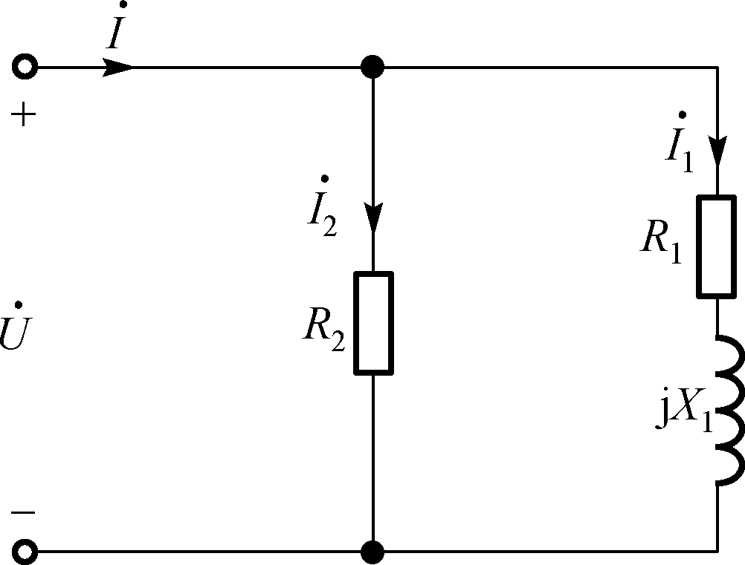

图5.05 习题5.5.2电路

解：

令为参考向量。











相量图如图5.05(a)



图5.05(a)

5.5.3 如图5.06所示电路， 。求电压、、、，并画出、、的相量图。

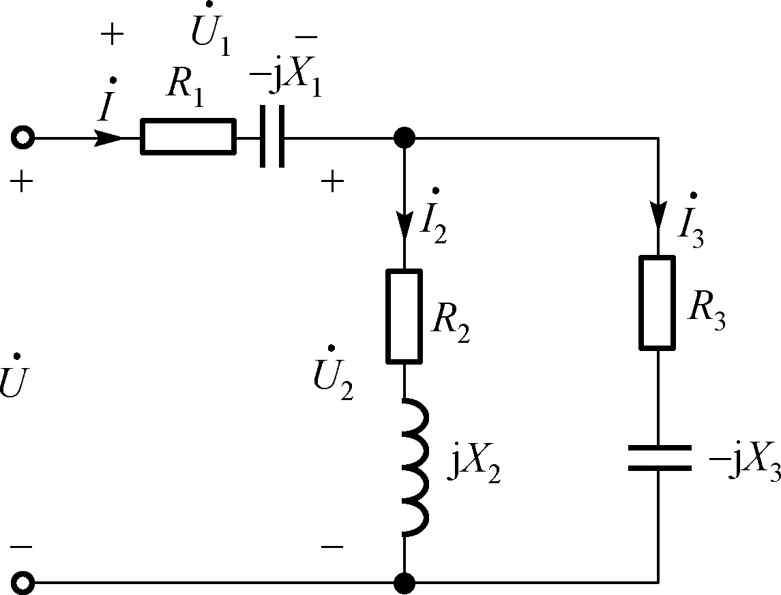

图5.06 习题5.5.3电路

解：

















，，的相量图如图5.06(a)所示。



图5.06(a)

5.5.4 如图5.5.2所示RLC并联电路，*R*、*L*、*C*并联接于的正弦交流电源上，已知，，。试求：（1）要使电路产生并联谐振，其谐振频率是多少？（2）电路谐振时，各元件通过的电流和总电流的有效值。

解:

(1) 

(2)电路谐振时







5.6.1 如图5.6.2(a)所示电路，试用戴维南定理求电感支路的电流。



图5.6.2(a)

解：

将电感支路开路，求开路电压：

将电流源开路，电压源短路，求得等效电阻即为-*jX*C



电流

5.6.2 用叠加原理求图5.07电路中的电流。

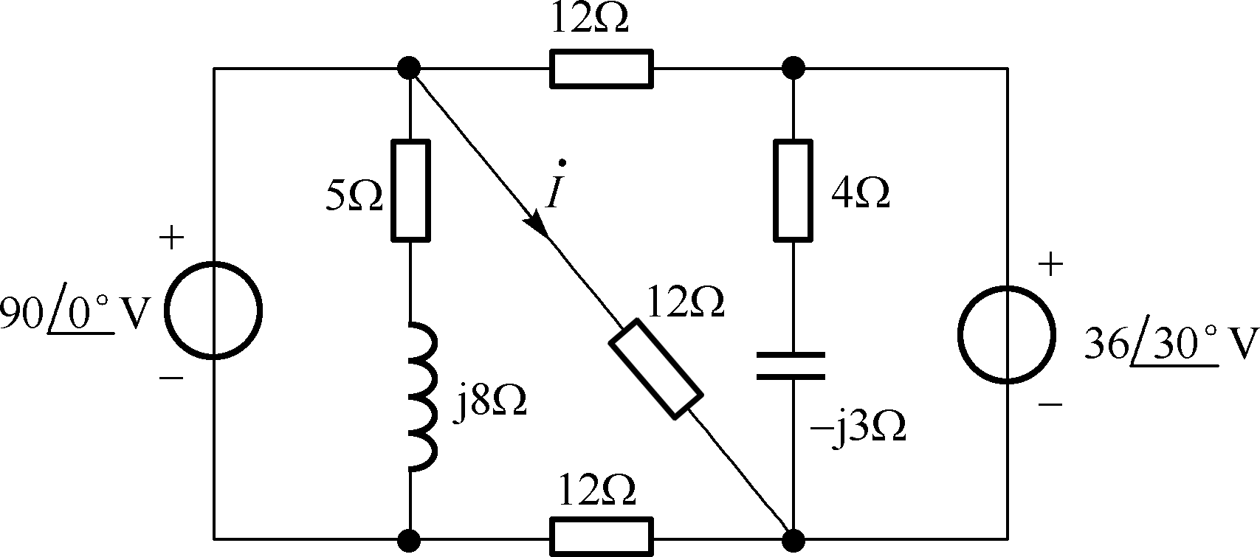

图5.07 习题5.6.2电路

解：

利用叠加原理









5.7.1 在的电感上通有的电流，求此时电感的感抗、电感两端的电压相量形式、电路的无功功率。若电源频率增大至5倍，则以上量值有何变化？

解：

；；。

若电源频率增加5倍则：

；；

5.7.2 两个阻抗，串联于 的电源上工作，求电源发出的有功功率*P*、无功功率*Q*及功率因数，该电路呈何性质？

解：







导前，该电路呈感性

5.7.3 如图5.08所示电路，已知，。若，求电源发出的有功功率*P*、无功功率*Q*及功率因数，该电路呈何性质？

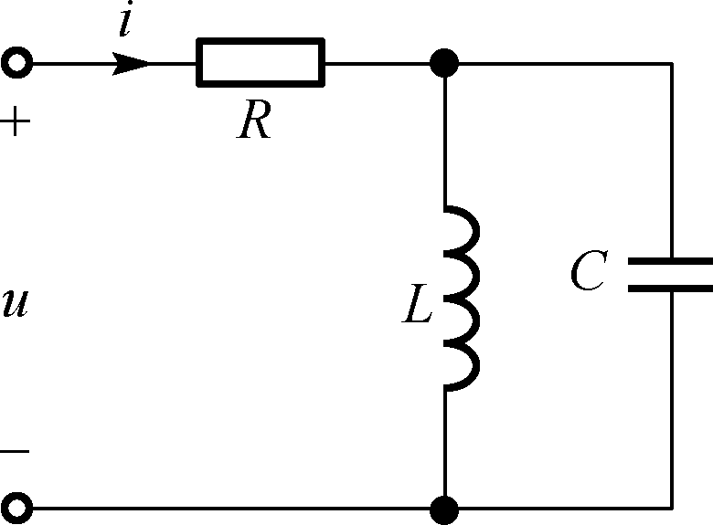

图5.08 习题5.7.3电路

解：









 电容性

5.7.4 如图5.7.8(a)所示电路，，如果加上电压为的正弦交流电源，问：（1）电路的功率因数为多少？串联电容后功率因数提高了多少？（2）接上电容后电源的电流是否改变？若改变，改变了多少？

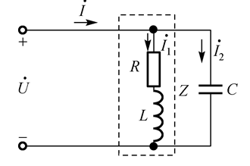

图5.7.8(a)

解：

（1）



串联一个相同电容后，





所以，功率因数提高了0.19。

1. 

接上电容后，

改变了